Учитель: Юсупова Е.В.
Тема урока: My dream room
Место урока: промежуточный, урок повторения и закрепления
Цель урока: к концу урока дети должны уметь представить мини проект по теме «Комната моей мечты»
Задачи урока:
- развивать навыки аудирования, чтения и говорения,
- развивать грамматические навыки (there is/ there are)
- провести контроль правописания изученных слов (предлогов места),
- работать над формированием функциональной грамотности,
- работать над умением работать в паре, команде,
- подержать мотивацию в изучении английского языка.

Виды работы: фронтальная, индивидуальная, парная, групповая.

Используемые материалы: учебник Team Up 3, дополнительные материалы к учебнику (https://teamup.prosv.ru/), презентация на компьютере, интерактивная доска, видеофрагмент (из Magic English), раздаточный материал, таймер, сладкий сюрприз, цветные карандаши, ножницы, клей

Ход урока:
Этапы урока: | Деятельность детей | Комментарии
- Организационный момент
- Good afternoon, children!  - How are you, girls?  - How are you, boys?  - Look at the screen, please. Что это за звук, кто мне скажет? Read, please the 1st (2nd, 3rd) sentence.  - Now look at the screen, you’ll see a short video. After that tell me the topic of our lesson.  Сегодня мы сделаем проект «My ideal room». Что нам для этого нужно повторить?  С помощью какой конструкции мы говорим, где что-то находится?  Good job! | - Hello, teacher!  Отвечают девочки  Отвечают мальчики  Дети сначала по одному потом хором проговаривают предложения с экрана.  Смотрят видео фрагмент  - The topic is “house/ home/ happy house”.  - Слова по теме «дом», предлоги места.  - There is/are. | Warming up  Фонетическая зарядка  Работа над навыком аудирования (Видео фрагмент (12:00 – 12:52)  Постановка целей – развитие регулятивных навыков.
II Основной этап:

- Для начала давайте сделаем mind map по теме дом, какие группы слов мы можем выделать?  Wonderful, now, please, write your examples.  Let’s check.  - Now work in pairs. Берем маленькие квадратные листочки у вас на краю парты и соединяем их в пары.  Let’s check. Number 1, 2 ….  Thank you. Take, please, the 2nd paper. Find the preposition and circle it. Then write them down.  -Now I have a surprise fo you. But you need to find it. Here is the first clue. Who will read and find the next clue?  Eat your sweet after the lesson, please, now put it away.  -Stand up. Look at the screen and read the poem. The first sentences.  - Now work in pars again. Take paper#3. Let’s read the task.  - Слова и их правописание повторили, предлоги закрепили, There is/there are вспомнили, теперь вы готовы к выполнению проекта. Work in group. Make your project “My ideal room” | - Rooms, furniture, parts of the house.  Записывают свои примеры к каждой группе.  Соединяют слово с изображением.  - #1 is a door..  Находят и обводят предлоге в таблице с буквами, подписывают предлог, подходящий по изображению.  Ученик читает 1ю подсказку №10 и находит подсказку №9. Другой ученик находит следующую подсказку… Находят сладкий сюрприз у себя под партой.  Сначала читают предложение по 1му, потом хором весь стих, сопровождая движениями (изображающими выделенные жирным шрифтом слова)  Читают задание, выполняют его в парах (из букв составляют слова, записывают их, закрашивают картинку в соответствии с данными предложениями)  Вырезают мебель и создают свою идеальную комнату, пишут небольшой монолог (5пердложнией) и защищают свой проект. | Повторение изученных ранее лексических единиц  Индивидуальная работы  Парная работа  Индивидуально выполняют  Подвижная игра-квест «Найди сюрприз»  Развитие функциональной грамотности (применение в жизни полученных навыков)  Совершенствование навыка чтения, совмещенная с динамической зарядкой  Проверка правописания слов по теме «Дом»  Работа в группе  Развитие творческих навыков и умение работать в команде, развитие монологической речи.
III Заключительный этап

Excellent! Давайте теперь оценим каждый оценим свою работу на уроке. Что вызвало затруднение?  Your marks for today: …  Your home task is ex.2 p 35. Draw your dream room and describe it. Write 5 sentences  Thank you for your work! The lesson is over! Good bye! | Выбирают смайлик исходя из того, как они справились с выполнением заданий на уроке: У меня все получилось!  Я справилась, но были ошибки.  Мне было сложно, нужно еще подучить.  Thank you, teacher! Goodbye! | Рефлексия  Выбирают 1 из 3 предложенных смайликов  Записывают домашнее задание

Раздаточный материал
- Match the picture with the correct word. 2. Find, circle and write.
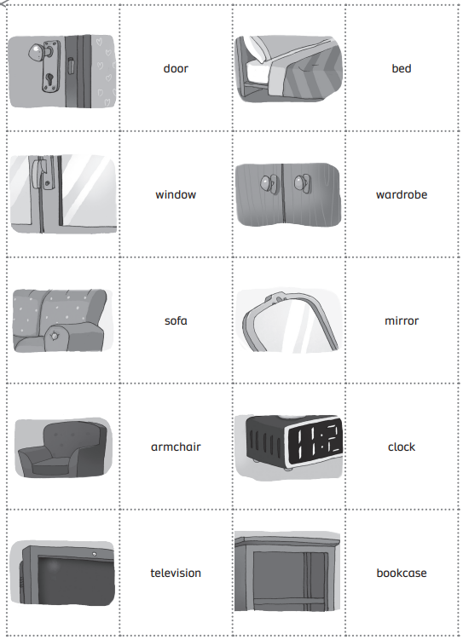
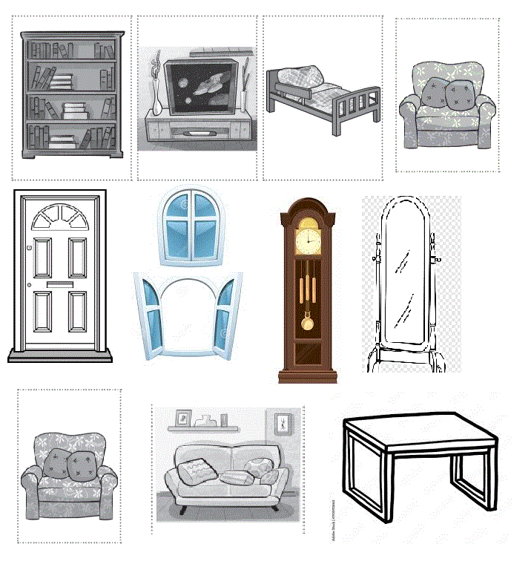
3. Fill in There is/ There are and colour the pictures.

